EDA-Interpretation: VIX-basiertes Ampel-System
fuer die Morgenroutine im Boersenhandel
Begleitdokument zum Notebook notebooks/01_eda_vix.ipynb
Ausfuehrliche Erklaerung, Interpretation und Praxisrelevanz aller Analyseschritte

1. Projektkontext und Zielsetzung
Das Abschlussprojekt entwickelt eine automatisierte Morgenroutine fuer den Boersenhandel, die - analog zu einem medizinischen Gesundheitscheck - den aktuellen Marktzustand in einem einfachen Ampel-System bewertet: Gruen steht fuer ruhiges Fahrwasser, Gelb fuer eine angespannte Lage, Rot fuer einen Ausnahmezustand. Grundlage dieser Bewertung ist der VIX (CBOE Volatility Index), der die vom Markt erwartete Schwankungsbreite des S&P 500 misst und in der Praxis oft als 'Angstbarometer' bezeichnet wird.
Bevor eine solche Ampel-Logik implementiert wird, muss sie auf einer soliden empirischen Basis stehen: Welche Schwellenwerte trennen 'ruhig' von 'angespannt' und 'angespannt' von 'Ausnahmezustand' tatsaechlich sinnvoll? Wie stabil ist ein solches Signal im Tagesverlauf? Und gibt es zusaetzliche Fruehwarn- oder Entwarnsignale, die die reine VIX-Schwelle sinnvoll ergaenzen? Genau diese Fragen beantwortet die explorative Datenanalyse (EDA), deren Ergebnisse in diesem Dokument Abschnitt fuer Abschnitt erklaert, interpretiert und auf ihre Praxisrelevanz fuer das Projekt hin eingeordnet werden.
Praxisrelevanz fuer das Projekt: Dieses Dokument dient als fachliche Begruendung der im Projektbericht dargestellten Methodik: Jede spaetere Design-Entscheidung der Ampel-Logik (Schwellenwerte, Zusatzsignale, Stabilitaetsregeln) laesst sich auf einen konkreten, hier dokumentierten Befund zurueckfuehren.

2. Daten und Methodik

2.1 Datengrundlage (Setup)
Die Rohdaten stammen von Yahoo Finance und wurden ueber die Python-Bibliothek yfinance geladen (Skript src/fetch_data.py). Verwendet werden zwei taegliche OHLC-Zeitreihen (Open/High/Low/Close) ab dem 01.01.2007:
Ticker | Bedeutung | Zeitraum | Anzahl Handelstage
^VIX | CBOE Volatility Index | 2007-01-03 bis 2026-08-05 | 4.929
^GSPC | S&P 500 (Kursindex) | 2007-01-03 bis 2026-08-04 | 4.927

Der lange Zeitraum von knapp 20 Jahren ist bewusst gewaehlt: Er deckt mehrere sehr unterschiedliche Marktphasen ab - die Finanzkrise 2008/09, die lange Niedrig-Volatilitaets-Phase 2012-2019, den Corona-Crash 2020 sowie die Inflations-/Zinswende 2022. Nur mit einer solchen Bandbreite an Marktregimen lassen sich Schwellenwerte ableiten, die nicht nur zu einer einzelnen Krise passen.
Praxisrelevanz fuer das Projekt: Das Fetch-Skript ist wiederholbar ausfuehrbar und speichert die Rohdaten lokal als CSV (data/). Damit kann die Morgenroutine spaeter denselben Mechanismus nutzen, um taeglich aktuelle VIX-Daten nachzuladen, ohne die Analyse-Methodik aendern zu muessen.

2.2 Datenqualitaet
Vor jeder inhaltlichen Auswertung wurde die Datenqualitaet geprueft: fehlende Werte, doppelte Datumswerte und abweichende Handelstage zwischen den beiden Zeitreihen.
Pruefung | Ergebnis
Fehlende Werte (VIX und S&P 500) | 0 in allen Spalten (Open/High/Low/Close/Volume)
Doppelte Datumswerte | 0 (VIX und S&P 500)
Handelstage nur im VIX | 2
Handelstage nur im S&P 500 | 0
Gemeinsame Handelstage nach Verknuepfung | 4.927

Die Daten sind nahezu luekenlos. Die zwei Tage, die nur im VIX-Datensatz vorkommen, entstehen vermutlich durch kleinere Kalenderabweichungen bei Yahoo Finance (z.B. Sondersitzungen) und wurden beim Zusammenfuehren beider Zeitreihen (inner join ueber gemeinsame Handelstage) automatisch entfernt.
Praxisrelevanz fuer das Projekt: Saubere, luckenfreie Daten bedeuten, dass die taegliche Morgenroutine ohne aufwendige Datenbereinigungs-Logik auskommt - ein einfacher Download- und Verknuepfungsschritt reicht aus, bevor die Ampel-Bewertung berechnet wird.

3. Basis-Exploration des VIX
Dieser Teil der EDA prueft die fuenf grundlegenden Hypothesen, mit denen die Analyse gestartet wurde: ruhiges Fahrwasser vs. Stressphasen, Zusammenhang zu Aktienrenditen, Volatility Clustering, plausible Schwellenwerte und die Dauer von Ampelphasen.

3.1 VIX-Zeitverlauf und Stressphasen
Erklaerung: Der VIX-Schlusskurs wird ueber den gesamten Zeitraum geplottet. Drei bekannte Stressphasen (Finanzkrise 2008/09, Corona-Crash 2020, Inflations-Baisse 2022) sind farblich hinterlegt, zusaetzlich sind die Faustregel-Schwellen 20 und 30 als Referenzlinien eingezeichnet.
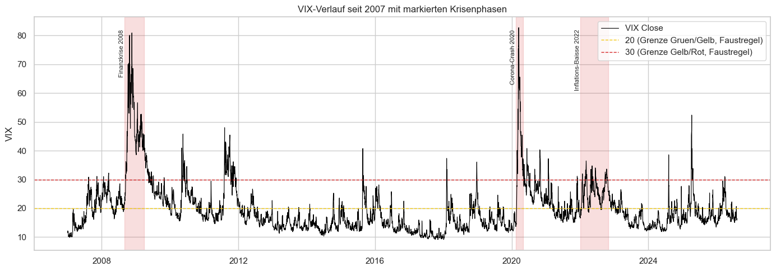
Abbildung 1: VIX-Verlauf seit 2007 mit markierten Krisenphasen und Faustregel-Schwellen.
Interpretation: Der VIX bewegt sich den ueberwiegenden Teil der Zeit unterhalb von 20 und schiesst in den markierten Krisenphasen sichtbar ueber 30, teils deutlich darueber (Spitzenwerte 2008 und 2020 jenseits von 80). Die Ausgangshypothese eines 'ruhigen Normalzustands mit seltenen, aber massiven Ausschlaegen' wird visuell klar bestaetigt.
Praxisrelevanz fuer das Projekt: Diese Grafik liefert die visuelle Grundlegitimation dafuer, den VIX ueberhaupt als alleinigen Kernindikator fuer die Ampel zu verwenden: Er reagiert nachweislich auf reale Krisenereignisse und eignet sich damit als einfacher, verstaendlicher 'Vitalwert' fuer die Morgenroutine.

3.2 Verteilung des VIX und Ampel-Anteile
Erklaerung: Berechnet werden die Perzentile der VIX-Verteilung (50/70/75/80/90/95/99) sowie der prozentuale Anteil an Handelstagen, die unter den Faustregel-Schwellen 20 und 30 in Gruen, Gelb bzw. Rot fallen wuerden.
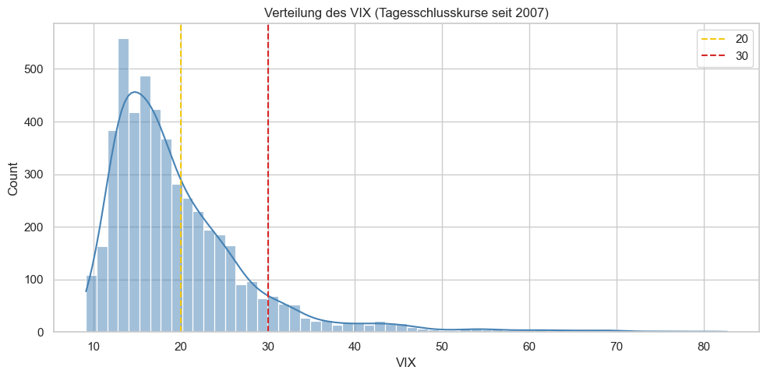
Abbildung 2: Histogramm der VIX-Tagesschlusskurse seit 2007 mit Schwellenlinien bei 20 und 30.
Perzentil | VIX-Wert
50% | 17,50
70% | 21,39
75% | 22,70
80% | 24,29
90% | 29,11
95% | 35,29
99% | 56,51

Ampelfarbe | Kriterium | Anteil Handelstage
Gruen | VIX < 20 | 64,1 %
Gelb | 20 <= VIX < 30 | 26,8 %
Rot | VIX >= 30 | 9,1 %

Interpretation: Die Verteilung ist stark rechtsschief - der Median (17,5) liegt deutlich unter dem Mittelwert (19,8), weil wenige extreme Ausreisser (bis 82,7) den Durchschnitt nach oben ziehen. Mit den Faustregel-Schwellen 20/30 waere der Markt an knapp zwei Dritteln aller Tage 'gruen', an gut einem Viertel 'gelb' und nur an rund jedem elften Tag 'rot'.
Praxisrelevanz fuer das Projekt: Diese Verteilung passt intuitiv zu einem Gesundheitscheck: ueberwiegend unauffaellig, gelegentlich auffaellig, selten kritisch. Die 9,1 % Rot-Anteil sind ein guter Richtwert dafuer, wie oft die Morgenroutine tatsaechlich Alarm schlagen wuerde - wichtig, um die Nutzerin nicht durch zu haeufige Warnungen abzustumpfen ('Alarm-Fatigue').

3.3 VIX vs. S&P-500-Renditen (Zusammenhang)
Erklaerung: Es wird der Zusammenhang zwischen (a) der taeglichen VIX-Aenderung und der S&P-500-Tagesrendite sowie (b) dem absoluten VIX-Niveau und der S&P-500-Tagesrendite mittels Pearson-Korrelation und Streudiagrammen untersucht.
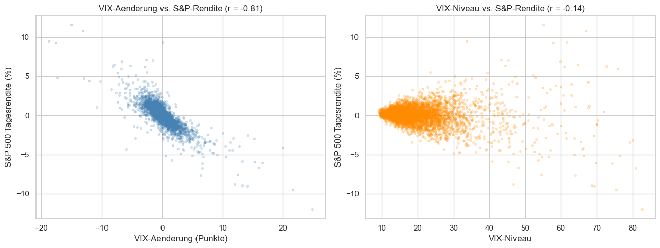
Abbildung 3: Streudiagramme VIX-Aenderung bzw. VIX-Niveau gegen S&P-500-Tagesrendite.
Beziehung | Korrelationskoeffizient r
VIX-Tagesaenderung vs. S&P-500-Tagesrendite | -0,815
VIX-Niveau vs. S&P-500-Tagesrendite | -0,143

Interpretation: Die taegliche VIX-Aenderung ist stark invers mit der Tagesrendite des S&P 500 korreliert (r = -0,82) - steigt der VIX an einem Tag deutlich, faellt der Index an genau diesem Tag fast immer. Das reine VIX-Niveau dagegen sagt kaum etwas ueber die Tagesrendite aus (r = -0,14), da ein hoher VIX auch waehrend einer Erholung (z.B. starker Kurstag nach einem Crash) bestehen bleiben kann.
Praxisrelevanz fuer das Projekt: Fuer die Ampel-Logik bedeutet das: Der VIX ist als Zustandsindikator ('wie angespannt ist der Markt gerade') geeignet, nicht aber als Renditeprognose ('steigt oder faellt der Markt heute'). Die Morgenroutine sollte entsprechend kommuniziert werden - Rot heisst 'erhoehte Vorsicht', nicht 'der Markt faellt heute'.

3.4 Volatility Clustering (Autokorrelation)
Erklaerung: Gemessen wird, wie stark der VIX-Wert eines Tages mit dem Wert 1 bis 20 Handelstage zuvor korreliert ist (Autokorrelation). Hohe Autokorrelation bedeutet, dass hohe bzw. niedrige VIX-Werte in Clustern auftreten, statt zufaellig zu springen.
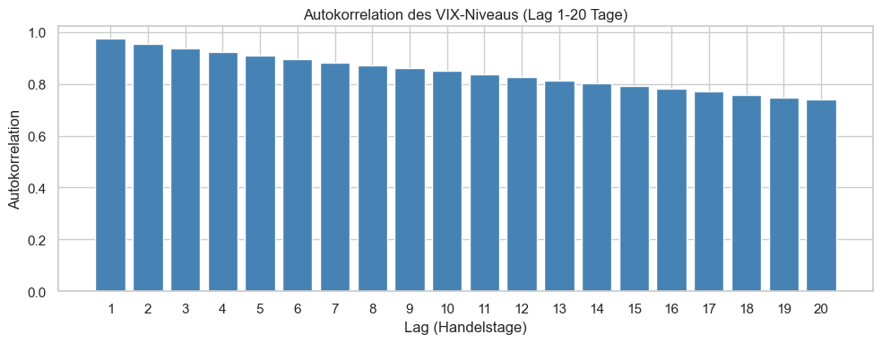
Abbildung 4: Autokorrelation des VIX-Niveaus fuer Lags von 1 bis 20 Handelstagen.
Lag | Autokorrelation
1 Handelstag (Vortag) | 0,974
5 Handelstage (Vorwoche) | 0,909

Interpretation: Die Autokorrelation ist sowohl auf Tages- als auch auf Wochensicht extrem hoch. Der VIX ist also 'traege': Ein hoher Wert heute macht einen hohen Wert morgen sehr wahrscheinlich, und selbst nach einer Woche ist noch ein deutlicher Zusammenhang erkennbar.
Praxisrelevanz fuer das Projekt: Diese Traegheit ist fuer eine taegliche Morgenroutine ein grosser Vorteil: Die Ampelfarbe wird bei einer reinen Schwellenwert-Logik nicht staendig zwischen Gruen/Gelb/Rot hin- und herspringen ('flackern'), sondern sich stabil ueber mehrere Tage entwickeln. Das erhoeht die Glaubwuerdigkeit und Akzeptanz des Signals bei taeglicher Nutzung.

3.5 Dauer der Ampelphasen
Erklaerung: Mit den Faustregel-Schwellen 20/30 wird jeder Handelstag in Gruen/Gelb/Rot klassifiziert. Anschliessend werden zusammenhaengende Phasen identifiziert und ihre Dauer in Handelstagen ausgewertet.
Ampelfarbe | Anzahl Phasen | Mittlere Dauer (Tage) | Median (Tage) | Laengste Phase (Tage)
Gruen | 150 | 21,05 | 4 | 312
Gelb | 201 | 6,57 | 2 | 80
Rot | 53 | 8,47 | 2 | 170

Insgesamt wurden 404 Phasenwechsel seit 2007 gezaehlt - im Schnitt also alle rund 12 Handelstage ein Farbwechsel. Die laengste Rot-Phase (170 Handelstage) faellt in die Finanzkrise 2008/09, gefolgt von zwei 50-taegigen Phasen (US-Schuldenkrise/EU-Krise 2011 und Corona-Crash 2020).
Interpretation: Auffaellig ist die starke Differenz zwischen Mittelwert (8,47 Tage) und Median (2 Tage) bei Rot-Phasen: Die meisten Rot-Ausschlaege sind kurze, vorbeigehende Spitzen von nur ein bis zwei Tagen, waehrend wenige lange Krisenphasen den Durchschnitt stark nach oben ziehen. Rot ist also meistens ein kurzer Warnblinker, selten ein Dauerzustand.
Praxisrelevanz fuer das Projekt: Diese Erkenntnis ist zentral fuer das Verhalten der Morgenroutine: Ein einzelner Rot-Tag sollte nicht automatisch drastische Reaktionen ausloesen, da er statistisch meist schon nach 1-2 Tagen wieder abklingt. Sinnvoll waere eine Eskalationsregel wie 'Rot an 3+ aufeinanderfolgenden Tagen = erhoehte Warnstufe', um kurzfristiges Rauschen von echten Krisenphasen zu unterscheiden.

4. Vertiefende Hypothesen fuer die Ampel-Logik
Aufbauend auf der Basis-Exploration wurden vier weitere, praxisnahe Hypothesen getestet, die moegliche Zusatzsignale fuer die Ampel-Logik liefern sollen (nicht nur den reinen VIX-Stand, sondern auch Muster im Kursverlauf). Als gemeinsame Referenzgroesse dient durchgehend die Rot-Schwelle VIX > 30, um die Ergebnisse vergleichbar zu halten; Abschnitt 4.3 prueft explizit, ob dieser Wert durch die Daten gestuetzt wird.

4.1 Neues 3-Monats-Hoch als Fruehwarnsignal
Fragestellung: Wenn der VIX ein neues 3-Monats-Hoch erreicht (hoechster Schlusskurs der vorangegangenen ca. 63 Handelstage), wie oft folgt in den naechsten 5 bzw. 10 Handelstagen tatsaechlich eine Phase mit VIX > 30?
Erklaerung der Methodik: Fuer jeden Handelstag wird das rollierende Maximum der VORANGEGANGENEN 63 Tage berechnet (mit shift(1), damit der aktuelle Tag nicht ins Vergleichsfenster einfliesst - kein Blick in die Zukunft). Ein Signal liegt vor, wenn der aktuelle Schlusskurs dieses Maximum uebersteigt. Fuer alle Signaltage wird geprueft, ob der VIX in den folgenden 5 bzw. 10 Handelstagen mindestens einmal ueber 30 steigt (Trefferquote), und mit der unbedingten Basiswahrscheinlichkeit (gleiche Berechnung ueber alle Handelstage) verglichen.
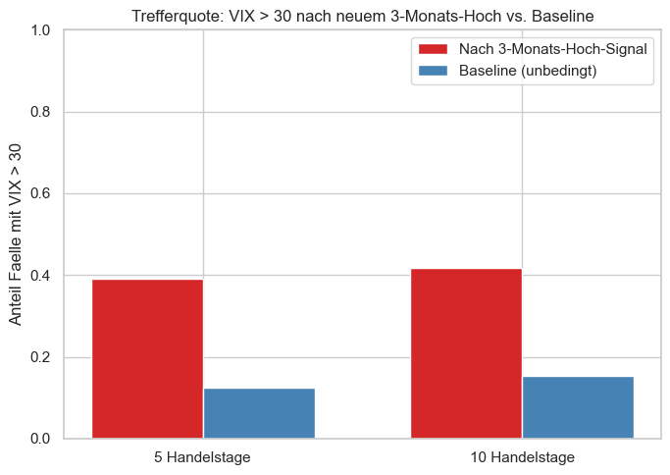
Abbildung 5: Trefferquote (VIX > 30 in den Folgetagen) nach 3-Monats-Hoch-Signal vs. Baseline.
Kennzahl | Wert
Anzahl Signaltage (neues 3-Monats-Hoch) | 153
Trefferquote nach Signal, 5 Handelstage | 39,2 %
Baseline, 5 Handelstage | 12,3 %
Trefferquote nach Signal, 10 Handelstage | 41,8 %
Baseline, 10 Handelstage | 15,2 %

Interpretation: Nach einem neuen 3-Monats-Hoch ist die Wahrscheinlichkeit, dass der VIX innerhalb von 5-10 Tagen ueber 30 steigt, rund dreimal so hoch wie im unbedingten Durchschnitt (ca. 40 % vs. 12-15 %). Das Signal traegt also nachweislich Information, bleibt mit ~40 % aber ein Minderheits-Ereignis - in etwa 60 % der Faelle bleibt der VIX unter 30. Wichtiger methodischer Vorbehalt: Da anhaltende VIX-Anstiege oft mehrere Tage hintereinander neue Hochs erzeugen, sind die 153 Signaltage nicht vollstaendig unabhaengige Ereignisse, was die Trefferquote tendenziell leicht nach oben verzerren kann.
Praxisrelevanz fuer das Projekt: Ein neues 3-Monats-Hoch eignet sich als zusaetzliches 'Vorsicht'-Flag in der Morgenroutine, das bereits VOR dem eigentlichen Erreichen der Rot-Schwelle anschlagen kann - z.B. als eigenes kleines Warnsymbol neben der Hauptampel ('Achtung: VIX auf 3-Monats-Hoch, erhoehtes Risiko einer Verschaerfung in den naechsten 1-2 Wochen'), ohne die Farbe der Hauptampel selbst zu veraendern.

4.2 "3-Punkte-Umkehr" als Beruhigungssignal
Fragestellung: An Tagen mit Open >= 20 UND Intraday-High > Open UND (Intraday-High - Close) >= 3 schiesst der VIX im Tagesverlauf deutlich nach oben, gibt den Anstieg bis Handelsschluss aber wieder groesstenteils ab. Faellt der VIX an den 5 Folgetagen im Schnitt (= Beruhigung), oder steigt er haeufig weiter?
Erklaerung der Methodik: Die drei Bedingungen werden auf die OHLC-Daten des VIX angewendet, um Signaltage zu identifizieren. Fuer jeden Signaltag wird der VIX-Schlusskurs der folgenden 5 Handelstage relativ zum Signaltag betrachtet (Differenz in Punkten) - ein klassisches 'Event-Study'-Design. Aus allen Einzelverlaeufen werden Mittelwert- und Medianpfad sowie der Anteil der Faelle mit niedrigerem VIX nach 5 Tagen berechnet.
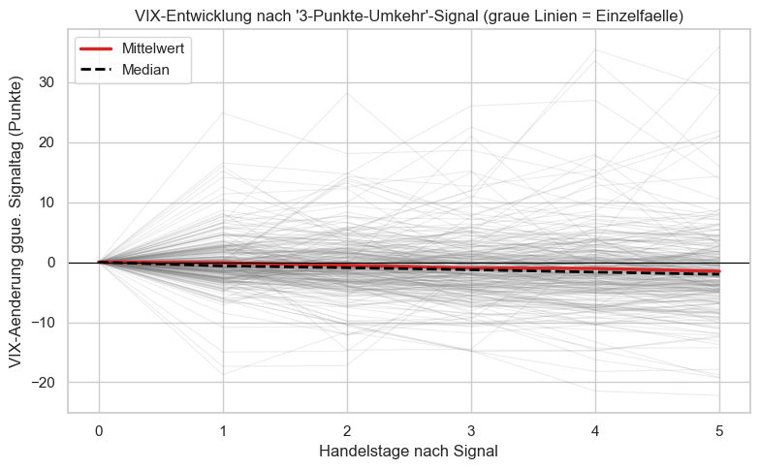
Abbildung 6: VIX-Entwicklung an den 5 Handelstagen nach einem '3-Punkte-Umkehr'-Signal (graue Linien = Einzelfaelle, rot = Mittelwert, schwarz gestrichelt = Median).
Kennzahl | Wert
Anzahl Signale | 272
Durchschnittliche VIX-Aenderung nach 5 Tagen | -1,51 Punkte
Median VIX-Aenderung nach 5 Tagen | -2,02 Punkte
Anteil Faelle mit niedrigerem VIX nach 5 Tagen | 67,3 %

Interpretation: In gut zwei Dritteln der 272 Faelle (67,3 %) war der VIX 5 Handelstage spaeter tatsaechlich niedriger als am Signaltag, im Durchschnitt um gut 1,5 Punkte (Median sogar -2,0 Punkte). Die Hypothese der Beruhigung wird damit tendenziell bestaetigt, ist aber kein Automatismus: in knapp einem Drittel der Faelle setzte sich der Anstieg fort.
Praxisrelevanz fuer das Projekt: Dieses Signal eignet sich als 'Entwarnungs-Hinweis' innerhalb einer Rot- oder Gelb-Phase: Zeigt die Morgenroutine an einem angespannten Tag zusaetzlich eine kuerzlich aufgetretene '3-Punkte-Umkehr', kann sie den Hinweis 'moeglicherweise nahende Beruhigung (historisch ca. 2 von 3 Faellen)' ergaenzen - das hilft der Nutzerin, zwischen 'Lage verschaerft sich weiter' und 'Lage koennte sich bald entspannen' zu unterscheiden, ohne dass ein neuer Ampelzustand noetig ist.

4.3 VIX-Schwellenwerte anhand Verteilung und Stressphasen
Fragestellung: Wie ist der VIX ueber den gesamten Zeitraum verteilt (Perzentile 50/75/90/95)? Und ab welchem Niveau heben sich die bekannten Stressphasen sichtbar vom Normalzustand ab? Ziel ist eine daten-gestuetzte Validierung bzw. Verfeinerung der Gelb-/Rot-Schwellen.
Erklaerung der Methodik: Neben den Perzentilen wird eine boolesche Maske gebildet, die angibt, ob ein Handelstag innerhalb einer der in Abschnitt 3.1 definierten Krisenphasen liegt. Fuer beide Gruppen (innerhalb/ausserhalb der Krisenphasen) werden Median, Minimum und Maximum des VIX verglichen.
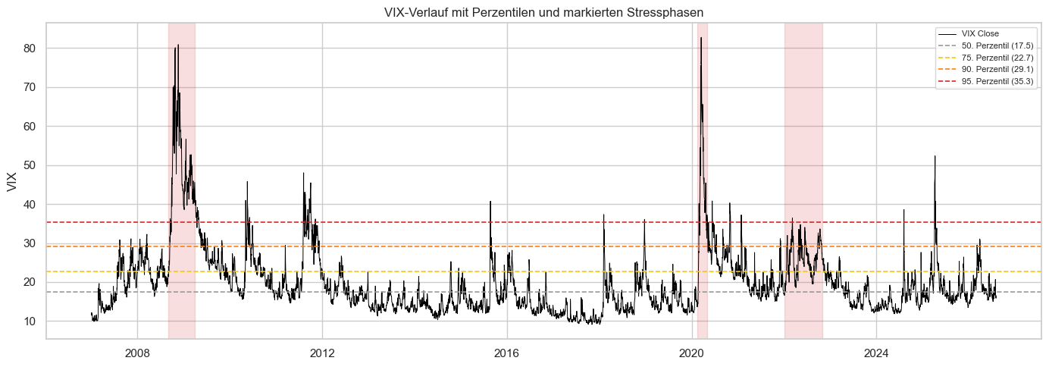
Abbildung 7: VIX-Verlauf mit eingezeichneten Perzentilen (50/75/90/95) und markierten Stressphasen.
Perzentil | VIX-Wert
50% | 17,50
75% | 22,70
90% | 29,11
95% | 35,29

Zeitraum | Median VIX | Min VIX | Max VIX
Innerhalb Stressphasen | 31,77 | 14,38 | 82,69
Ausserhalb Stressphasen | 16,90 | 9,14 | 52,33

Interpretation: Der Median-VIX waehrend der markierten Stressphasen (31,77) liegt nahe am 90. Perzentil der Gesamtverteilung (29,11) und deutlich ueber dem 75. Perzentil (22,70). Die bisher verwendete Faustregel-Schwelle von 30 fuer 'Rot' ist damit gut durch die Daten gedeckt. Fuer 'Gelb' legt die Analyse einen Bereich nahe dem 75.-90. Perzentil (ca. 20-29) nahe, was der urspruenglich angenommenen Spanne 20-30 entspricht. Gleichzeitig zeigen der Minimalwert von 14,38 innerhalb der Stressphasen und der Maximalwert von 52,33 ausserhalb, dass die grob nach Kalenderdatum definierten Krisenfenster nicht trennscharf sind: Auch innerhalb einer Krise gibt es ruhigere Tage, und auch ausserhalb der markierten Phasen kommt es zu kurzzeitigen VIX-Spitzen (z.B. einzelne Crash-Tage ausserhalb der grossen Krisen).
Praxisrelevanz fuer das Projekt: Dies ist der wichtigste Abschnitt zur Kalibrierung der Ampel: Er liefert die daten-basierte Bestaetigung, dass die Ausgangs-Faustregel (Gruen < 20, Gelb 20-30, Rot > 30) nicht willkuerlich gewaehlt ist, sondern sich tatsaechlich an den historischen Perzentilen und am beobachtbaren Verhalten waehrend realer Krisen orientiert. Fuer den Projektbericht liefert dieser Abschnitt die zentrale Begruendung der gewaehlten Schwellenwerte.

4.4 Divergenz zum Index als Fruehindikator
Fragestellung: VIX und S&P 500 sind normalerweise invers korreliert (vgl. Abschnitt 3.3). Wie oft steigen beide an einem Handelstag gleichzeitig ('untypischer Gleichlauf')? Geht ein hoher Anteil solcher Tage (>60 %) in einem rollierenden Fenster historisch mit nachfolgenden Marktturbulenzen einher?
Erklaerung der Methodik: Fuer jeden Tag wird geprueft, ob S&P-500-Tagesrendite UND VIX-Aenderung gleichzeitig positiv sind. Der rollierende Anteil solcher Tage wird ueber ein 5-Tage-Fenster berechnet. Ueberschreitet dieser Anteil 60 %, gilt dies als Divergenz-Signal. Als Turbulenz-Definition wird konsistent zu Abschnitt 4.1 verwendet: VIX > 30 innerhalb der naechsten 10 Handelstage. Die bedingte Trefferquote wird mit der bereits in Abschnitt 4.1 berechneten Baseline verglichen.
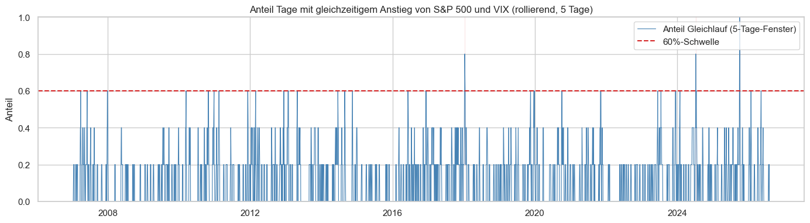
Abbildung 8: Rollierender Anteil (5 Tage) an Tagen mit gleichzeitigem Anstieg von S&P 500 und VIX, mit 60%-Schwelle.
Kennzahl | Wert
Fenster mit >60% Gleichlauf (von 4.923 Fenstern) | 5 (0,1 %)
P(VIX > 30 in 10 Tagen | Divergenz-Signal) | 0,0 %
P(VIX > 30 in 10 Tagen), Baseline | 15,2 %

Interpretation: Ein gleichzeitiger Anstieg von S&P 500 und VIX an mindestens 60 % der Tage eines 5-Tage-Fensters ist ein extrem seltenes Ereignis (nur 5 von 4.923 Fenstern, 0,1 %) - was angesichts der starken inversen Korrelation aus Abschnitt 3.3 auch zu erwarten war. In diesen wenigen Faellen folgte in keinem einzigen (0,0 %) innerhalb von 10 Handelstagen eine Rot-Phase, gegenueber einer Baseline von 15,2 %. In dieser konkreten Definition wird die Hypothese durch die Daten nicht gestuetzt - allerdings mit einem entscheidenden Vorbehalt: Mit nur 5 Beobachtungen ist die Stichprobe statistisch nicht aussagekraeftig. Das Ergebnis bedeutet nicht 'die Hypothese ist widerlegt', sondern 'mit dieser strengen Definition liegen zu wenige Faelle vor, um ueberhaupt eine verlaessliche Aussage zu treffen'.
Praxisrelevanz fuer das Projekt: Fuer die erste Version der Ampel-Logik wird dieses Signal NICHT empfohlen, da die Datenbasis zu duenn ist, um eine verlaessliche Regel abzuleiten - ein falsch kalibriertes Signal koennte falsche Sicherheit oder falschen Alarm ausloesen. Sinnvoller naechster Schritt waere, die Definition zu lockern (z.B. Schwelle 50 % statt 60 %, oder ein laengeres 10-Tage-Fenster) und mit mehr Faellen erneut zu testen, bevor eine Aufnahme in die produktive Ampel-Logik erwogen wird.

5. Fazit: Ableitung der Ampel-Logik
Die EDA bestaetigt in der Summe, dass ein VIX-basiertes Ampel-System auf einer soliden empirischen Grundlage steht:
- Der VIX reagiert nachweislich auf reale Krisen und eignet sich als einfacher, verstaendlicher Kernindikator (Abschnitt 3.1).
- Die Verteilung der VIX-Werte (Median 17,5, 90. Perzentil 29,1) stuetzt die Faustregel-Schwellen Gruen < 20, Gelb 20-30, Rot > 30 - der Median-VIX waehrend realer Stressphasen (31,8) liegt nahe am 90. Perzentil (Abschnitte 3.2 und 4.3).
- Die hohe Autokorrelation (0,97 auf Tagessicht) sorgt fuer ein stabiles, nicht flackerndes Signal - geeignet fuer eine taegliche Routine (Abschnitt 3.4).
- Rot-Phasen sind meist kurz (Median 2 Tage), koennen in echten Krisen aber Monate dauern - eine einfache Eskalationsregel bei mehrtaegigem Rot ist sinnvoll (Abschnitt 3.5).
- Ein neues 3-Monats-Hoch erhoeht die Wahrscheinlichkeit einer nachfolgenden Rot-Phase um etwa den Faktor 3 und eignet sich als zusaetzliches Fruehwarn-Flag (Abschnitt 4.1).
- Eine '3-Punkte-Umkehr' faellt in rund zwei von drei Faellen mit einer nachfolgenden Beruhigung zusammen und eignet sich als Entwarnungs-Hinweis (Abschnitt 4.2).
- Eine Divergenz-Definition ueber gleichzeitige Tagesbewegungen von VIX und S&P 500 liefert aktuell zu wenige Faelle fuer eine belastbare Regel und wird fuer die erste Version nicht empfohlen (Abschnitt 4.4).
Daraus ergibt sich ein moeglicher erster Entwurf fuer die Ampel-Logik, der ueber die reine VIX-Schwelle hinausgeht:
Ampelfarbe | Basis-Kriterium | Optionaler Zusatzhinweis
Gruen | VIX < 20 | 'Vorsicht'-Flag, falls gleichzeitig 3-Monats-Hoch-Signal aktiv
Gelb | 20 <= VIX < 30 | -
Rot | VIX >= 30 | Hinweis 'moegliche baldige Beruhigung', falls '3-Punkte-Umkehr'-Signal aktiv

6. Limitationen und naechste Schritte
Limitationen der bisherigen Analyse, die im Projektbericht transparent benannt werden sollten:
- Kleine Stichproben bei seltenen Ereignissen: Das Divergenz-Signal (Abschnitt 4.4) basiert auf nur 5 Beobachtungen und ist statistisch nicht belastbar.
- Nicht-unabhaengige Signale: Sowohl beim 3-Monats-Hoch- als auch beim Divergenz-Signal koennen mehrere Signaltage aus derselben zugrunde liegenden Marktbewegung stammen, was Trefferquoten leicht nach oben verzerren kann.
- Grob definierte Krisenfenster: Die drei Stressphasen wurden anhand bekannter historischer Ereignisse manuell nach Kalenderdatum abgegrenzt, nicht datengetrieben - Abschnitt 4.3 zeigt, dass diese Fenster nicht perfekt trennscharf sind.
- Kein Backtest der kombinierten Ampel-Logik: Die vier vertiefenden Hypothesen wurden einzeln getestet, aber noch nicht als gemeinsame, kombinierte Regel simuliert und bewertet.
- VIX als Stress-, nicht als Richtungsindikator: Wie Abschnitt 3.3 zeigt, sagt der VIX-Stand kaum etwas ueber die Tagesrichtung des Marktes aus - die Ampel darf nicht als Kauf-/Verkaufssignal missverstanden werden.
Empfohlene naechste Schritte:
- Die Ampel-Logik inkl. Zusatzsignale als wiederverwendbare Funktion(en) in src/ implementieren.
- Einen historischen Backtest der kombinierten Logik durchfuehren (z.B. Anzahl/Dauer der ausgeloesten Warnstufen, False-Positive-Rate).
- Unit-Tests fuer die Ampel-Funktion(en) schreiben, u.a. mit den in diesem Dokument dokumentierten Kennzahlen als Referenzwerten.
- Die Divergenz-Hypothese (Abschnitt 4.4) mit gelockerter Definition erneut pruefen, sobald mehr Faelle vorliegen.
- Die Morgenroutine an die taeglich aktualisierten Daten aus src/fetch_data.py anbinden.

Alle in diesem Dokument genannten Kennzahlen wurden direkt aus der vollstaendigen, fehlerfrei ausgefuehrten Version von notebooks/01_eda_vix.ipynb uebernommen.

